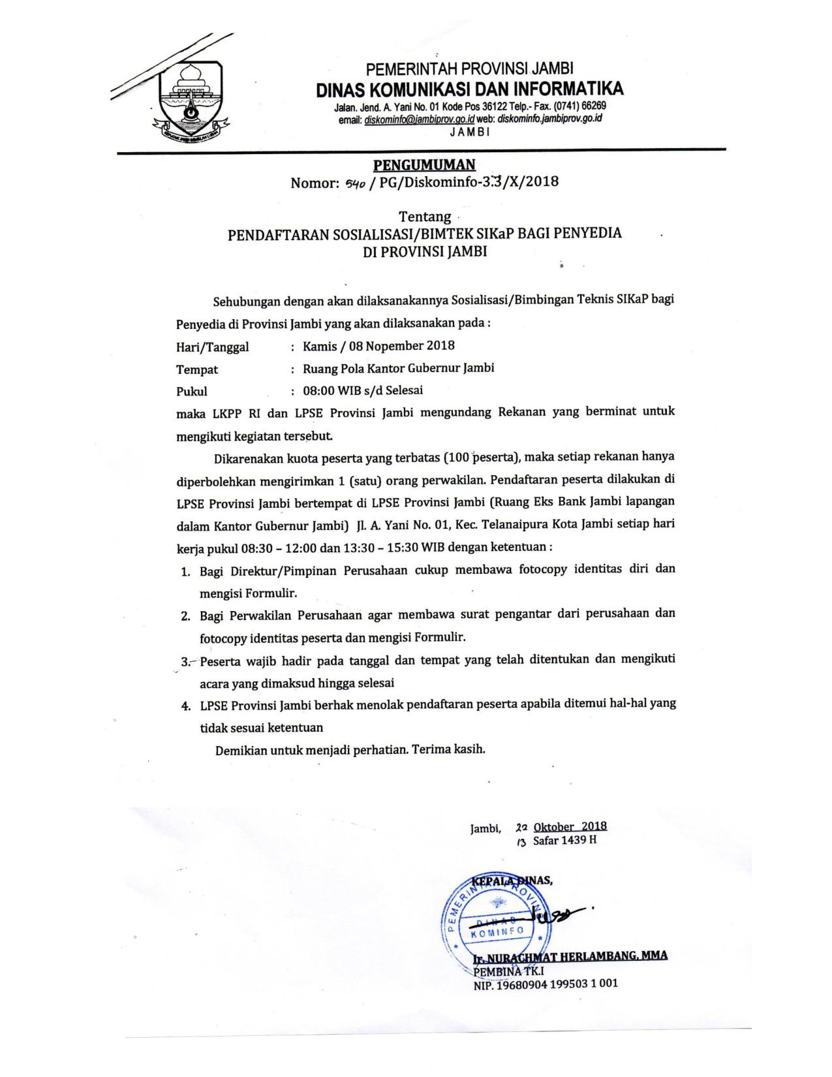

FORMULIR PENDAFTARAN
BIMBINGAN TEKNIS SiKAP BAGI PENYEDIA
LPSE PROVINSI JAMBI
TAHUN 2018
No. Pendaftaran

NAMA | :
TEMPAT / TANGGAL LAHIR | :
NIK | :
ALAMAT | : | Rt.: Rw.:  Kel. :  Kec. :
NO. KONTAK (WA) | :
E-MAIL PRIBADI | :
PERUSAHAAN | :
ALAMAT PERUSAHAAN | : | Rt.: Rw.:  Kel. :  Kec. :
Jambi, 2018
Peserta,

( )

Persyaratan :
- Foto Copy KTP
- Mengisi Formulir Pendaftaran dengan lengkap
- Surat Pengantar dari perusahaan
(bila peserta merupakan perwakilan)

